


Министерстве дошкольного и школьного образования Республики Узбекистан

_______________________город (область)
________________район “____________”

дошкольной образовательной организации № _____
воспитатель старшей группы
______________________________________
на основе учебной программы
«Илк кадам»
« Я и мой дом», «День памяти» по теме
(Май, 1-неделя)

veb-saytimiz: Zokirjon.com
Zokirjon.com veb-sayti orqali o‘zingiz uchun
kerakli ma’lumotlarni yuklab oling.
Zokirjon Admin bilan
91-328-88-38 nomerga telegram orqali bog‘lanishingiz yoki telegramdan @jek567
izlab telegramdan yozishingiz so‘raladi.
Telegramda murojaatingizga o‘z vaqtida
javob beriladi.
Rus bog‘chalarga katta guruh may oyi

1-hafta faoliyat ishlanmani to‘liq holda olish
uchun telegramdan yozing.
Telegram kanalimiz:
@maktabgacha_tt
Narxi: 10000
To‘lov uchun: HUMO 9860230104973329
Plastik egasi Nabiyev Zokirjon

DIQQAT!!!
Bu hujjatni hech kimga tarqatmaslik sharti bilan olishingiz mumkin.
Sizga bu OMONAT qilib beriladi.
To‘liq holda olganingizdan so‘ng:
Faqat o‘zingiz uchun foydalaning.
Hech kimga bermang hattoki eng yaqin insoningizga ham.
Internet veb-saytlarga joylamang.
Telegram orqali kanal va gruppalarga tarqatmang.
OMONATGA HIYONAT QILMANG.

Группа: Старшая группа
Тема: Я и мой дом, День памяти
Период: 1-неделя мая
Образовательная цель: воспитывать у детей умение работать в Джамо, мелкую моторику рук и мышление , обогащать словарный запас, правильно произносить звуки, развивать творческие способности, придерживаться основ жизнедеятельности, чувство композиции и цвета, остроумие .
Воспитательная цель: формирование навыков общения со взрослыми и сверстниками, умение уважать друг друга, прославлять трудолюбие,
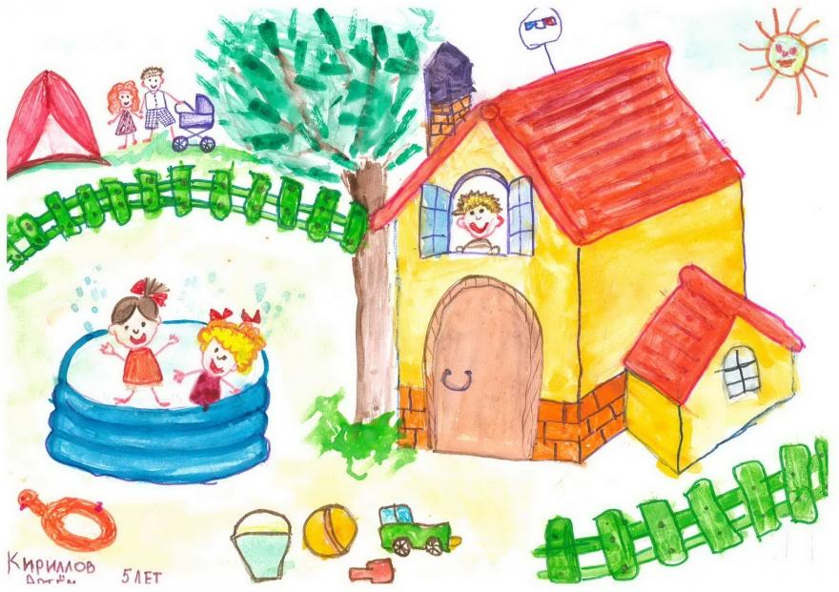
Необходимое оборудование: картон, ножницы, цветная бумага, клей, домашние рисунки, краска, фломастер, пластилин, предметные рисунки под звук J, цветные карандаши , ИКТ, атрибут автобуса, игрушки, заранее подготовленные деньги и билеты, театральные декорации.

Ход деятельности:
Введение. Воспитатель начинает деятельность , привлекая внимание детей.
- Где наша Родина?
- Какое сейчас время года у малышей?
- Какой месяц весна?
-Кто может перечислить весенние месяцы по порядку?
-Какая погода будет весной?
- Давайте вместе споем нашу песню дождя.(Танец)
Основная часть.
Смотрим направо, концентрируясь,
Смотрим налево, начинаем деятельность.
- Мы были в прошлом месяце, и как называлась наша тема Хайта?
- Что представляют собой воздушные пятна на изображении планеты Земля на земном шаре?
–Что живет в воде?
- Что находится на суше?
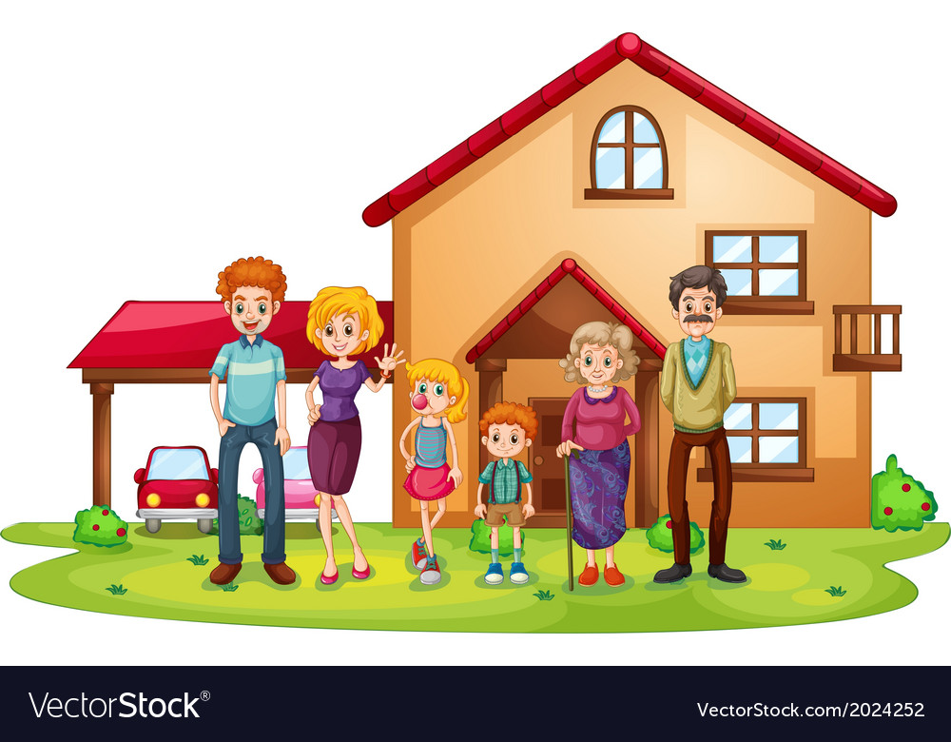

Воспитатель: дети наша тема новолуния: “инструменты и утварь” , тема недели: “я и мой дом”.Как мне и моему дому быть по-английски и по-русски? Давайте представим, кто мы есть, и расскажем, какие стихи мы запомнили весной.(Все дети представились и спели стихотворение, песню)
–Я Абдулладжанов Шахбозбек. Мне 4 года. Я живу в деревне Туптол.
Мяч упал в воду,
Таня плачет нисколько,
Овечья коса Таняхон,
Топтание не утонет.
Воспитатель: ребятишки, предлагаю вашему вниманию взглянуть на разные дома и “ странное путешествие”
покажу мультфильм.
Воспитатель спрашивает детей: "кто где живет? играла в развивающую игру, знакомилась с геометрическими фигурами. Из квадрата и треугольника сформировали форму дома. Игралась развивающая игра "угадай число", выполнялись действия на счет 1 до 5, 1 до 10 и обратный отсчет. Воспитатель водил детей в театр , используя деньги и билеты, атрибут автобуса, в театре ставилась “домашняя сказка”.

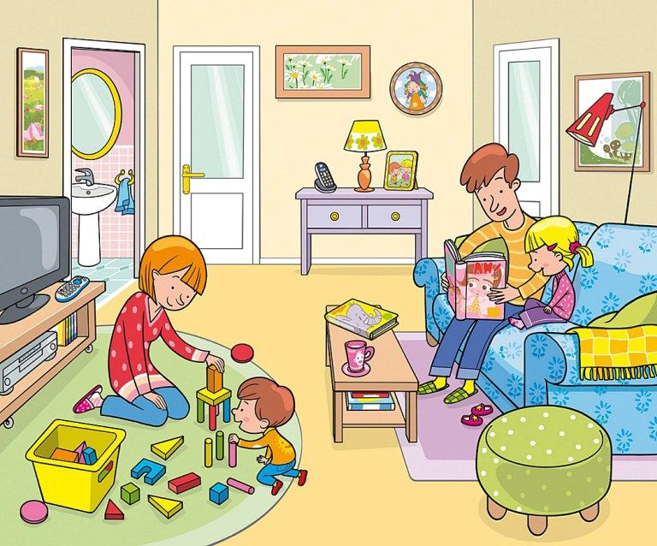

Пришли из театра в садик, продолжили репетицию. Звук j произносился, находили картинки, в которых участвовал звук j, с помощью акта фонематического слуха: определяли слова, в которых участвовал звук J. Были услышаны и выучены быстрые высказывания, в которых участвовали слова со звуком J.
Быстро сказать:” цыпленок цыпленок не молчит“,”храбрый и храбрый джибджибан Джора";
Минута отдыха.
Если вы хотите, чтобы дом был высоким,
Если вы хотите, чтобы дом был крепким,
Вбейте ногти прямо.
“Темно-темно”вправо,
“Темно-темно”влево,
“Темно-темно”вправо,
“Темно-темно”влево,
Дети были разделены на 5 центров . В центре конструирования и математики делали домик из Лего, раскладывали в последовательности цифровые карточки, играли в развивающую игру “найди похожего”.
В центре сюжетно-ролевых игр и инсценировок была постановка сказки “домик с корой” с помощью ручных кукол.
В центре языка и речи был рассказ на основе картинок на тему” Мой дом", "моя комната".
В центре науки и природы был проведен практический эксперимент под названием “свойства песка”. С помощью формочек из песка, лотков, воды формировались различные на вид формы, на влажном песке оставлялись отпечатки ладоней.
В арт-центре была создана аппликация “домик”, нарисована картина “Мой любимый домик”, сделан домик из пластилина “мой домик”.
Заключительная часть. В центрах проводился анализ проделанной работы, родители знакомились и оказывали помощь в выполнении работы своих детей, Детям вручались поощрительные карточки.
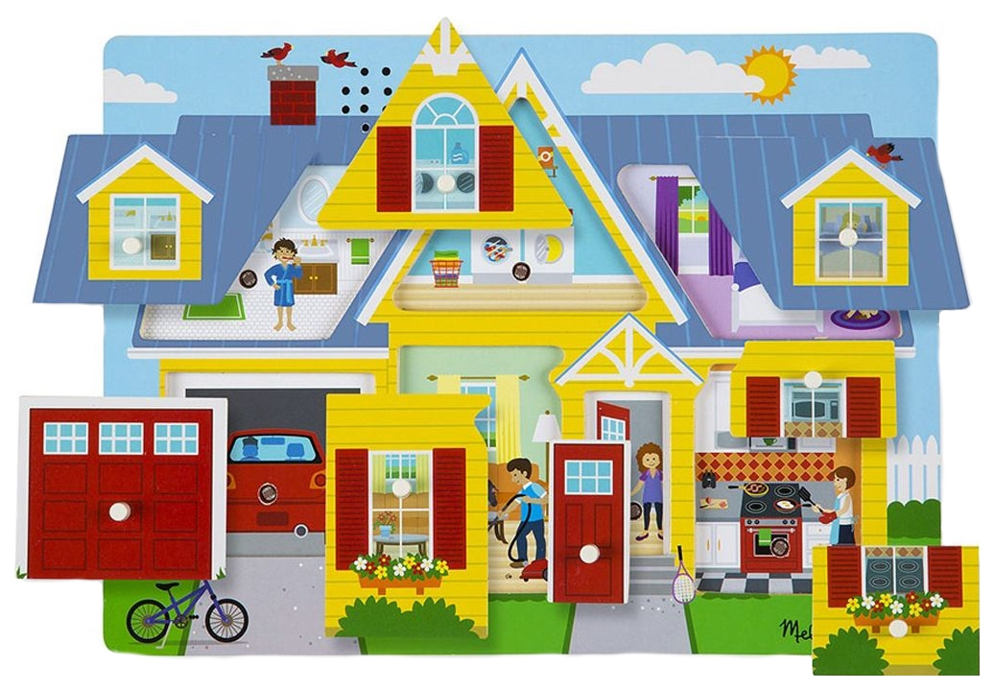


Центр строительства, конструирования и математики
Строим дом
Цель: дети учатся строить домики из различных объемных геометрических фигур (куб, цилиндр, кирпич, пластина, пирамида), набирать их названия и обозначения, конструировать конструкцию, суммируя определенные свойства предметов, анализировать пространственные понятия, расположение предметов через зрение и мышление, сравнивать по большим и маленьким, различать понятия влево-вправо.
Необходимое оборудование: строительная техника, пластмассы, геометрические фигуры, крупные строительные материалы, картон, бумажные коробки, палочки.
Ход деятельности:
1. Просмотр фотографий с изображением различных архитектурных сооружений.
2. Выбор строительных материалов.
3. Составление проекта строительства дома.
4. Постройте дом.
Дополнительно: предложить детям украсить свой дом. Сфотографируйте и поощряйте детей возле готового дома.
Особое внимание уделяется: уделяется обогащению навыков и фантазии детей в работе в коллективе.
Центр строительства, конструирования и математики
»Построим детскую площадку на заднем дворе"
Цель: дети учатся лепить геометрические фигуры разных размеров, строить детскую площадку из больших и маленьких Лего, украшать разнообразной техникой. Суммируя те или иные свойства предметов, они учатся набирать конструкцию, получать пространственное нацеливание.
Необходимое оборудование: Лего (мелкое-крупное), пластмассы, крупные геометрические фигуры, зеленая трава, деревья, игрушечные качели.
Ход деятельности:
1. Просмотр картинок с изображением площадок.
2. Планируйте, какую площадку построить.
3. Распределение задач.
4. Совместная работа в процессе работы.

Дополнительно: предлагая дополнительные игрушки для игры на площадке.
Особое внимание уделяется: работе в коллективе уделяется внимание тому, чтобы дети не избегали труда.
Центр сюжетно-ролевых игр и постановок
Тема: сюжетно-ролевая игра "семья"
Цель: дети учатся создавать самостоятельные условия для задуманных ими сюжетов, проявлять в ходе игры доброжелательные качества, вступать в общение со сверстниками.
Необходимое оборудование: кукла, игрушечная посуда, мебель, игровое оборудование.
Ход деятельности:
1. Распределение ролей между детьми.
2. Обустройство центра как дома.
3. Выбор темы для игры (поход в гости, празднование Дня рождения, к вам приходит гость, папа уезжает в командировку и Х.З) и составление плана.
4. Ход игры.
Дополнительно: воспитатель может предложить дополнительные сюжеты через свои наблюдения.
Особое внимание уделяется: дружеской игре детей в коллективе, разрешению конфликтных ситуаций без ссор, самостоятельному принятию решений.


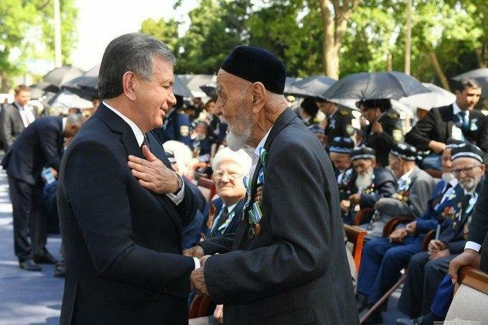

Центр сюжетно-ролевых игр и постановок «супермаркет»
Цель: дети учатся создавать самостоятельные условия для задуманного сюжета, использовать технику на своем месте, заменять ее подходящей при отсутствии техники, проявлять вежливость и вступать в общение со своими воспитанниками. Они выражают через игру, как члены семьи пользуются магазинами.

Необходимое оборудование: для игры» супермаркет"
вешалки, подставки для разделов» одежда«,» игрушки«,» хлеб«,» овощи и фрукты«,» молоко", "бытовая химия", прилавки, кассовые аппараты, весы, упаковки для продуктов, корзины, бумажные коробки разных размеров, банки, маленькие игрушки, книги, куклы для одежда, бумажные деньги, терминалы и карты.
Ход деятельности:
1. Выбор ролей в игре.
2. Подготовка рабочего места для себя.
3. Аккуратно разложите продукты на прилавках магазинов.
4. Играйте в игру.
5. Завершение игры.
Дополнительно: предложить детям сыграть и другие роли.
Особое внимание уделяется тому, чтобы дети играли дружно в коллективе, умели выходить из конфликтных ситуаций.
Центр языка и речи
Составление рассказа на тему» дом, в котором я работаю"
Цель: дети учатся рассказывать, использовать в своей речи относительные прилагательные и наречия, четко выражая свои мысли, опираясь на картинки и жизненный опыт.
Необходимое оборудование: составление плана рассказа, картинки с изображением дома.
Ход деятельности:
1. Дети рассматривают картинки с изображением разных домов.
2. Анализируя картины, они понимают, что это за дом.
3. Кирпичный дом - (кирпичный), каменный (каменный), деревянный - (деревянный), панельный - (панельный).
4. Дети рассказывают друг другу о своем доме.
Дополнительныйп: можно предложить поиграть в игру» найди обратное".
Мой дом высокий, а мой (низкий).
Мой дом светлый, а мой (темный).
Мой дом одноэтажный, а мой (многоэтажный).
Мой дом menipg большой, а мой (маленький).
Мой дом находится слева от дороги, а мой-справа от дороги.
Мой дом находится на Широкой улице, а мой-на (узкой) улице.
Отдельно Н.tibor фокусируется: акцент делается на том, чтобы дети могли свободно выражать свои мысли и правильно структурировали речь.

